**Câu** 1. Trong MS-Word, khi định dạng một văn bản, tổ hợp phím ***Ctrl + [*** dùng để ?

1. In đậm chữ
2. In nghiêng chữ
3. Giảm đều cỡ chữ
4. Tăng đều cỡ chữ

**Câu** 2. Trong MS-Word, khi định dạng một văn bản, tổ hợp phím ***Ctrl + I*** dùng để ?

1. In đậm chữ
2. In nghiên chữ
3. Giảm đều cỡ chữ
4. Tăng đều cỡ chữ

**Câu** 3. Nút ***Format Painter*** có hình chổi quét trên thanh công cụ ***Standard*** có chức năng gì ?

1. Đánh dấu văn bản
2. Sao chép định dạng kí tự
3. Thay đổi nền văn bản
4. In đậm kí tự

Câu 4: Muốn sao chép định dạng của một dòng văn bản nào đó, bạn sẽ bôi đen dòng đó, sau đó:

1. Nhấn chuột vào biểu tượng copy
2. Nhấn chuột vào biểu tượng Format Painter
3. Nhấn chuột vào menu Edit, chọn Copy
4. Không thể sao chép định dạng của một dòng văn bản được

**Câu 5**. Để xoá một dấu ***Tab*** chúng ta phải :

1. Nhấn chuột vào kí hiệu Tab và kéo nó ra khỏi thanh thước ngang
2. Nhắp chuột vào Tab cần xoá, sau đó vào chọn Format\Tab\Clear
3. Nhắp đôi chuột vào Tab cần xoá, xuất hiện hộp thoại Tabs, nhấn Clear
4. Nhắp phải chuột vào Tab cần xoá, chọn Delete

Câu 6: Bạn đã bôi đen dòng chữ Viện Công nghệ Thông tin và bạn muốn dòng chữ này được đậm lên. Bạn nhấn tổ hợp phím nào để thực hiện điều này

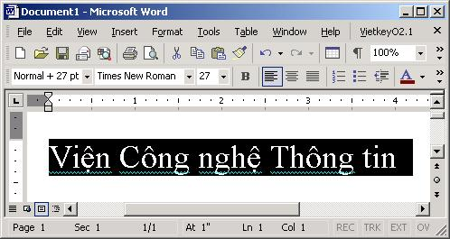

1. Ctrl - B
2. Ctrl - C
3. Ctrl - A
4. Ctrl - K